课程基本信息
课题 |  | 程式与意蕴——中国传统绘画（第一课时）
教科书 |  | 书名： 美术（必修）美术鉴赏  出版社： 人民美术出版社 出版日期：2019 年7 月
教学目标
教学目标：
知识与技能：
通过对传统绘画的线条、赋彩知识的学习提高审美感知，了解中国传统绘画的主要绘制特点、风格特点，领会传统壁画的以形写神、传神写照意境。
过程与方法：
让每位学生都参与到课前准备和课堂展示内容之中。在鉴赏这一时期绘画发展阶段的风格作品时，利用不同时代出现的艺术作品进行比对，查阅资料，进行分析研究。更快地掌握欣赏绘画作品的方法，
知识与技能：
通过对传统人物绘画表现形式的知识的学习提高审美感知，了解中国传统绘画的绘画特点，领会传统人物画的以线造型、传神写照、俯仰自得和虚实相生意境。
过程与方法：
让每位学生都参与到课前准备和课堂展示内容之中。在鉴赏这一时期绘画发展阶段的风格作品时，利用不同时代出现的艺术作品进行比对，查阅资料，进行分析研究。更快地掌握欣赏绘画作品的方法，
情感、态度和价值观：
在对传统人物画作品的赏析与评述中，感受艺术作品体现出当时人们的精神世界，体会中华民族的精神面貌和审美文化内涵，陶冶爱国主义情操，增加民族自豪感，更好的为下一单元做好知识储备，夯实鉴赏基础，达成审美情感的升华。
教学重点：掌握传统人物画中的线条与传神的绘画特点及如何感受虚实相生的艺术风格境界是教学难点。
教学难点：能够准确的从不同角度感受到传统人物绘画中艺术的特点及艺术表现形式
教学过程
时间 | 教学环节 | 主要师生活动
5  分钟  20分钟  15钟 | 导入  新课讲授  小组活动 | 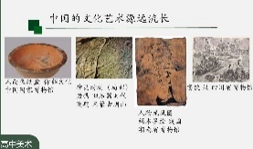  一、承上启下，古代艺术的脉络梳理，  1、提出问题：  老师总结，并引出下面问题：  是更有神韵对吧？这是通过什么样的方式来实现传神的效果呢？  新课讲授：  具体分析如何达到传神  二、分析绘画特点  - 以线造型的艺术语言：  - 传神写照的艺术趣味，  - 俯仰自得的艺术关照，  - 虚实相生的艺术法则，  - 以线造型的艺术语言  我国南齐的绘画理论家谢赫在《古画评论》中提出了六法，其中的一法：“骨法用笔”用我们现在的理解就是指线条的笔法。  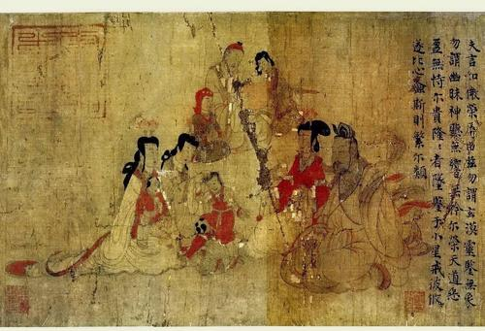  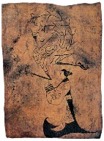  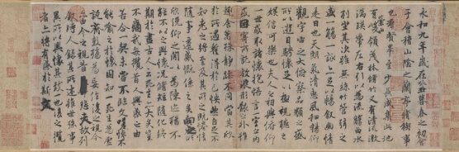  我们可以最早从战国的帛画中看到线条勾勒的人物。到了魏晋时期的大画家顾恺之画的女史箴图中可以看到成熟的行云流水的线条元素，是最早的铁线描风格。这种线条与同时代王羲之的书法线条有密切联系。  图 战国帛画 图 女史箴图 局部 顾恺之 图 王羲之 《兰亭序》  线的特点：：铁线描和兰叶描  铁线描：线条就像铁丝一样粗细一致，行笔流畅  兰叶描：就是线条如同兰草的叶片一样，流畅的线条在不间断的状态下有粗细变化  吴道子典型兰叶描的代表画家，作品进行分析。  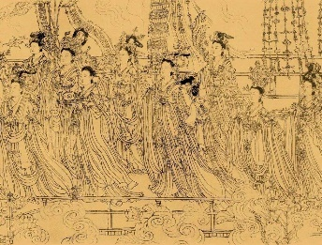  敦煌壁画中的人物也是典型兰叶描的风格，进行递进式的分析。  图 八十七神仙眷 局部 吴道子  提出问题  提神线：  这里的提神线主要是在人物面部进行一次更加准确精致的勾勒，是在定形线完成用深色线在人物面部描一次朱红线或墨线，和敷色结合表现出立体感，大家看这个人物的眉毛眼睛、脸轮廓都有明显较粗的线条，这就叫提神线，  - 传神写照的艺术趣味，  在中国传统绘画中，画师们凭借线描、赋彩等手段塑造和刻画了大量的艺术形象，他们在长期的程式化和人物类型化的基础上，大胆突破和创新，注重人物个性的表现从人物的举手投足中刻画人物的内心活动。  传神是造型艺术的最高标准，通过想象、理想画和精湛的艺术处理，把心中的美好生动的表现出人间真实的模样，这体现出了画师们对生活的深入观察。  通过流畅的线条和赋彩的巧妙方式接合在一起，形成了中国式的含蓄神韵的表达。  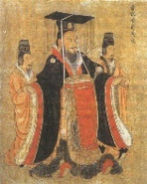  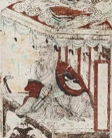  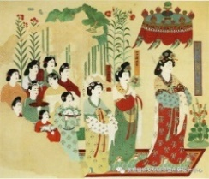  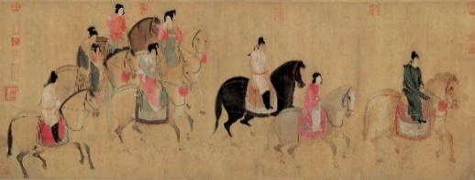  更好的体现出当时人们生活的精神世界。  图 历代帝王图 局部 图 敦煌320窟局部 图 虢国夫人游春图 局部 张萱 图 敦煌130窟 局部  作品分析：  历代帝王像的气质、壁画中的人物传神特点、虢国夫人和都督夫人两幅出行图的气氛。把线条与赋彩结合起来进行深入的分析作品内在的特点。  - 俯仰自得的艺术关照，  - 虚实相生的艺术法则，  【设计意图】  通过分析传统人物绘画中的线与彩的完美结合，最终达到传神的含蓄思想境界。引导学生从文化遗产的角度观察和理解美术作品的社会价值以艺术价值，在对传统人物绘画作品的赏析与评述中，感受艺术作品体现出当时画师精湛技艺，让学生清晰的认识到中国绘画的发展源头与思想境界，为之后课程“文人画”的鉴赏学习打好坚实的基础  （三）小组活动  1．活动1  以小组为单位，有针对性的选择同一题材不同载体的绘画作品进行讨论分析。  分析：《历代帝王图》或《韩熙载夜宴图》  问题讨论与评价 赏析传统绘画中人物画的艺术特点:  分析 绘画风格与造型手段有哪些？ 造型特点受哪些手法的影响？  辨析 表情、姿态反应哪些特征？  讨论 造型特点与人物特征之间有哪些联系？ 是如何传神？  评价 为了保护和传承经典绘画艺术我们该如何行动呢？  【学习任务二】  分析：《虢国夫人游春图》作品是通过哪些具体的“形”来展现画中人物身份地位的？人物中“神”的气质特征有哪些？  【设计意图】  在鉴赏分析理解传统人物绘画作品的同时，也采取小组讨论的方式更好的交流个人感受，目的是让学生们理解人物画的特点与历史时代精神精密相连。从而提高学生的审美判断能力。  （四）课程总结：  这节课我们一起欣赏了传人物绘画的经典作品，深入分析绘画过程中的线与彩是如何完美的结合，通过了解铁线描、兰叶描及赋彩的特点，可以从中体会到中国人物绘画中那种含蓄魅力。这种绘画技艺和思想也影响着中国画的风格。  【设计意图】  通过本课所掌握学习的知识点，用提出问题的方式让学生对之后即将讲到的“文人画”内容进行知识点的铺垫预告作用，同时也是为之后的中国画部分鉴赏知识做好夯实基础。。  （五）教学思考  通过这节课的鉴赏学习，希望学生对传统人物绘画有一定的欣赏能力，深入理解唐朝在美术领域的重要位置，并希望学生能对艺术珍品的保护也有一定的认识，这样更好的传承与发扬我们传统文化。  与此同时，为了构建立体式教学模式，组织学生走进博物馆实地考察，近距离观看绘画真迹作品，从而更好的提高图像识读能力和审美判断力，体会传统绘画的魅力。并且开展系列活动让经典艺术走进我们的生活，让经典艺术不在虚空。真实的感受到传统经典绘画的真实与亲切。更好的体会中华民族的精神面貌和审美文化内涵，陶冶爱国主义情操，增加民族自豪感，达成审美情感的升华。从而为日后的学习、工作、生活中能提高审美修养，分析审美问题。培养学生艺术创造的能力，树立学生对本民族文化的自信。

